ECOLES NORMALES SUPERIEURES
CONCOURS D'ADMISSION 2020
JEUDI 23 AVRIL 2020-8h00-14h00 FILIERE PC - Epreuve $n^{∘}7$ PHYSIQUE C
(U)
Durée : 6 heures
COMPOSITION DE PHYSIQUE-C-(U)
(Durée : 6 heures)
- L'usage de calculatrices n'est pas autorisé. Les applications numériques seront effectuées avec un chiffre significatif.
- Le sujet comprend 15 pages numérotées de 1 à 15 .
- Dans le cas où un(e) candidat(e) repère ce qui lui semble être une erreur d'énoncé, il (elle) le signale lisiblement sur sa copie, propose la correction et poursuit l'épreuve en conséquence.
Gravitation et secteur sombre de l'Univers
Cette épreuve propose d'étudier quelques sujets liés à l'interaction gravitationnelle. Cette interaction est traitée dans un cadre newtonien dans les deux premières parties, puis dans le cadre de la relativité générale.
Alors que la première partie traite de considérations générales sur la gravitation, tout particulièrement autour du principe d'équivalence, les parties suivantes se focalisent sur la matière et l'énergie noires, dont l'explication complète pose encore problème aux physiciens. Ces deux dernières parties se concentrent sur les principales observations qui ont amené à postuler l'existence de ce secteur sombre de l'Univers.
Ce sujet comporte trois parties largement indépendantes.
Elles ont cependant été pensées pour être effectuées dans l'ordre, et les candidats sont encouragés à procéder ainsi.
Cette page est laissée blanche intentionnellement.
Formulaire
Constantes fondamentales
- Constante de la gravitation $G=6,67×{10}^{−11}{ m}^{3}⋅{ kg}^{−1}⋅{ s}^{−2}$
- Vitesse de la lumière $c=3,00×{10}^{8} m⋅{ s}^{−1}$
- Constante de Boltzmann $k_{B}=1,38×{10}^{−23} J⋅{ K}^{−1}$
- Constante de Stefan $^{1}σ=5,7×{10}^{−8} W⋅{ m}^{−2}⋅{ K}^{−4}$
Caractéristiques du Soleil et de la Lune
- Masse du Soleil $M_{⊙}=2,0×{10}^{30} kg$
- Rayon du Soleil $R_{⊙}=700000 km$
- Température de surface $T_{\text{surf }}=5750 K$
- Distance Terre-Soleil $D_{T−S}=150×{10}^{6} km$
- Masse de la Lune $M_{L}=7,35×{10}^{22} kg$
- Rayon de la Lune $R_{L}=1740 km$
Analyse vectorielle et intégrales utiles
- Divergence en coordonnées cylindriques ( $r,θ,z$ ) :
$$\vec{∇}⋅\vec{A}=\frac{1}{r}\frac{∂\left(rA_{r}\right)}{∂r}+\frac{1}{r}\frac{∂A_{θ}}{∂θ}+\frac{∂A_{z}}{∂z}$$
- Intégrale Gaussienne :
$$\int_{−∞}^{+∞}{ }e^{−αx^{2}} dx=\sqrt{\frac{π}{α}}$$
- Une intégrale utile :
$$\int_{0}^{1}{ }\frac{ dx}{\sqrt{\frac{1}{x}−1}}=\frac{π}{2}$$
Graphes des fonctions $x↦exp⁡(−x)$ et $x↦ln⁡(x)$
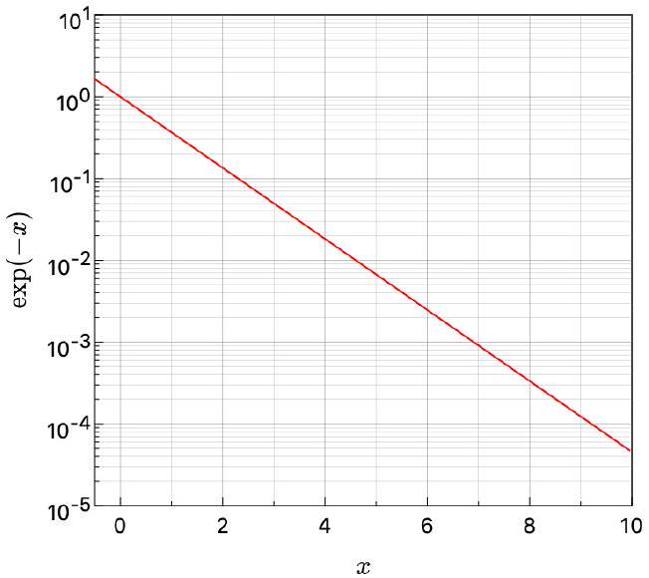

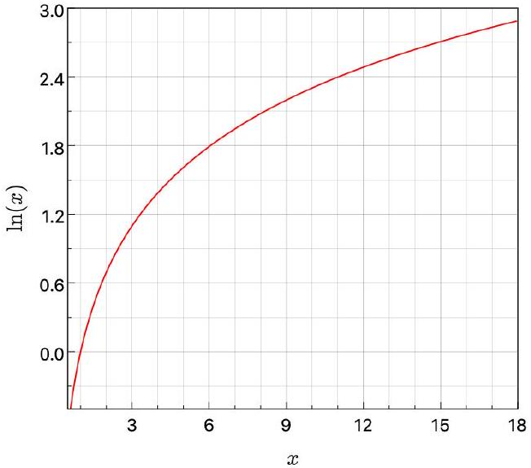
Première partie
Gravitation et principe d'équivalence
1 Équations du champ gravitationnel
Dans tout le sujet, on note $\vec{K}$ le champ de gravitation tel que la force exercée par ce champ sur une particule de masse $m$ est ${\vec{F}}_{\text{grav }}=m\vec{K}$.
1 - Rappeler les équations du champ électrostatique $\vec{E}$, ainsi que la force exercée par un tel champ sur une particule de charge $q$. On notera $ρ_{q}$ la densité de charge électrique.
2 - En vous appuyant sur l'analogie entre les forces électrostatique et gravitationnelle, écrire les équations régissant le champ gravitationnel $\vec{K}$. Ces équations feront apparaître une densité volumique $ρ(\vec{r})$ qu'on définira, et dont on donnera la dimension.
3 - Au-delà des équations de champ, voyez-vous une différence simple entre l'électrostatique et la gravitation?
4 - On considère une boule homogène de rayon $R$ et de densité volumique de charge uniforme $ρ_{q,0}$. Calculer le champ électrostatique à l'intérieur et à l'extérieur de cette boule. On précisera avec soin les considérations d'invariance et de symétrie effectuées.
5 - On considère à présent une boule homogène de rayon $R$ et de densité de matière uniforme $ρ_{0}$. Déterminer le champ gravitationnel à l'intérieur et à l'extérieur de cette boule. Montrer notamment qu'on retrouve hors de la boule :
$$\vec{K}(\vec{r})=−GM\frac{\vec{r}}{r^{3}},$$
où $M$ est la masse totale de la boule, et où le vecteur position $\vec{r}$ a pour origine le centre de la boule.
2 Chute libre et principe d'équivalence
On étudie à présent le cas d'observateurs non chargés électriquement se trouvant respectivement dans un champ électrostatique ou gravitationnel uniforme et ne dépendant pas du temps. On suppose le référentiel d'étude galiléen.
6 - Dans le cas électrostatique expliquer brièvement comment il est possible de déterminer la direction et la valeur du champ électrique par des expériences locales (qui peuvent mettre en jeu des particules chargées). Aucun développement calculatoire n'est attendu ici.
7 - Dans le cas gravitationnel, l'observateur initialement au repos est lui-même soumis au champ gravitationnel. On dit qu'il est en chute libre. Dans son référentiel, comment est modifiée la deuxième loi de Newton par rapport au référentiel galiléen initial?
8 - Dans ce dernier cas, est-il possible pour l'observateur en chute libre de déterminer la direction et la valeur du champ gravitationnel par des expériences locales?
9 - Pourquoi un astronaute est-il en impesanteur dans la station spatiale internationale?
Les résultats précédents sont liés au fait que le même terme de masse $m$ apparaît dans le terme inertiel du principe fondamental de la dynamique et dans la force subie par un point matériel dans un champ de gravitation $\vec{K}$. Il serait cependant possible de distinguer ces deux masses, et de les nommer respectivement masse inertielle $m_{i}$ et masse grave $m_{g}$. L'égalité de ces deux termes de masse pour tout type de corps matériels peut être pris comme un principe physique, nommé principe d'équivalence. Ce principe peut être testé en introduisant un ratio $α_{eq}=\frac{m_{i}}{m_{g}}$, qui doit être égal à 1 si le principe d'équivalence est vérifié.
10 - Écrire dans un référentiel galiléen l'équation régissant la dynamique d'une particule de masses inertielle $m_{i}$ et grave $m_{g}$ dans un champ de gravitation $\vec{K}$. Est-il possible d'identifier un équivalent du terme $α_{\text{eq }}$ en électrostatique? Commenter.
11 - On entend parfois énoncer que le principe d'équivalence empêche de différencier une force créée par un champ de gravitation d'une force d'inertie. Au-delà des propriétés purement locales, voyez-vous une caractéristique que ces deux types de force n'ont pas en commun?
3 Test du principe d'équivalence
Le 2 août 1971, lors de la mission Apollo 15, l'astronaute David Scott laisse tomber au même moment sur la Lune un marteau et une plume, qui touchent le sol au même instant. On supposera que les deux objets sont lâchés sans vitesse initiale d'une hauteur $z_{0}=1 m$, et qu'en l'absence de protocole rigoureux, les temps de chute sont les mêmes avec une incertitude de $δt=0,02 s$.
12 - Expliquer pourquoi cette expérience peut servir de test au principe d'équivalence. On supposera pour simplifier les considérations qu'un des deux objets a un coefficient $α_{\text{eq }}$ exactement égal à 1 , et l'autre à $1+δα_{eq}$.
13 - Obtenir littéralement avec quelle précision $δα_{\text{eq }}$ le principe d'équivalence est vérifié dans l'expérience d'Apollo 15 . On donnera le résultat obtenu en fonction de $δt,z_{0},G$, et des caractéristiques de la Lune, et on pourra supposer que $δα_{eq}$ est petit devant l'unité.
14 - Effectuer l'application numérique de la question précédente.
En décembre 2017, le satellite MICROSCOPE effectuait un test du principe d'équivalence avec une précision relative de $2×{10}^{−14}$. Des précisions relatives de ${10}^{−15}$ sont attendues pour cet instrument. Dans la suite du sujet, on considérera $α_{eq}=1$.
4 Des trajectoires de chute libre similaires?
Le principe d'équivalence est aussi nommé universalité de la chute libre, signifiant que tous les objets tombent de la même façon dans un champ de gravitation. Dans la vie de tous les jours, nous visualisons cependant des trajectoires géométriques de chute libre très différentes. Nous montrons dans cette partie quelle caractéristique de ces trajectoires ne dépend que du champ de gravitation. On approximera dans cette partie la norme $g$ du champ de gravité terrestre à $10 m⋅{ s}^{−2}$, et on négligera tout frottement.
On considère pour cela les trajectoires paraboliques d'un point matériel entre deux positions, comme représentées dans la figure 1, en supposant le référentiel d'étude galiléen. Les trajectoires sont décrites dans un repère plan ( $A,x,y$ ), où $y$ est l'axe vertical orienté vers le haut. Elles partent d'un point initial $\left(x_{A},y_{A}\right)=(0,0)$ à l'instant $t=0$, et se terminent au point $\left(x_{B},y_{B}\right)=(L,0)$ au temps $t_{L}$. Le vecteur vitesse initial est noté ${\vec{v}}_{A}=\left({\overset{˙}{x}}_{0},{\overset{˙}{y}}_{0}\right)$. Le point le plus haut de la trajectoire a une ordonnée $y=h$, et une vitesse ${\vec{v}}_{h}$, dont on note $v_{h}$ la norme. On étudie dans cette partie des trajectoires de différentes hauteurs $h$.
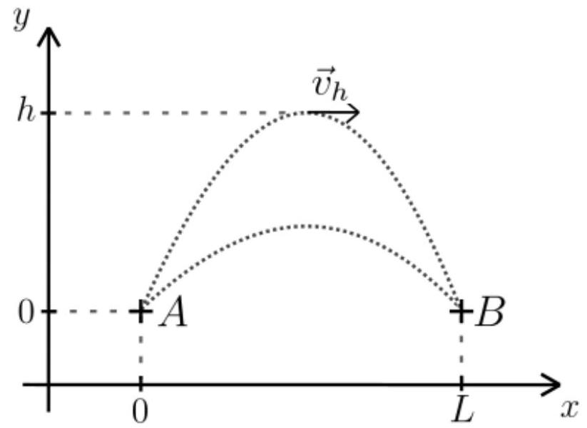
Figure 1 - Schéma des trajectoires étudiées.
15 - Montrer à l'aide de lois de conservations que $v_{B,x}={\overset{˙}{x}}_{0}$ et $v_{B,y}=−{\overset{˙}{y}}_{0}$, où les deux grandeurs $v_{B,x}$ et $v_{B,y}$ sont les composantes selon $x$ et $y$ de la vitesse du point matériel en $B$.
16 - On étudie des trajectoires de différentes hauteurs et vitesses au sommet, la longueur au sol $L$ de la trajectoire étant fixée. Par intégration des équations du mouvement, obtenir l'expression de la hauteur $h$ et du temps de parcours $t_{L}$ en fonction de $g,L$, et $v_{h}$.
17 - Calculer numériquement ces deux grandeurs pour $L=10 m$ et pour des trajectoires correspondant à une balle de volley ( $v_{h}=5 m⋅{ s}^{−1}$ ) et de fusil ( $v_{h}=500 m⋅{ s}^{−1}$ ).
18 - Pour décrire géométriquement ces trajectoires, on introduit leur rayon de courbure $R$. Dans une approximation où les trajectoires sont de petits arcs de cercles de hauteur $h$ et de longueur de base $L$, on admet que celui-ci s'écrit $R=L^{2}/8h$. Calculer le rayon de courbure des deux trajectoires de la question précédente, et conclure sur leur similarité.
19 - Une façon plus générale de représenter ces trajectoires est de le faire dans un diagramme temps-espace. Un tel diagramme est ici tridimensionnel, deux des axes correspondant à $x$ et $y$, et un troisième axe correspondant à $c⋅t$ (où $c$ est la vitesse de la lumière, permettant d'avoir trois directions de même dimension). Tracer les deux trajectoires précédentes dans un tel diagramme, pour lequel on indiquera la coordonnée $y$ sur l'axe vertical. Calculer le rayon de courbure de chacune de ces trajectoires dans le plan qui la contient. Conclure sur leur similarité.
Cette approche a la particularité de faire apparaître une même courbure pour toutes les trajectoires spatio-temporelles de chute libre. Dans le cadre de la relativité générale, cette courbure sera alors une propriété de l'espace-temps, et plus des trajectoires : ces dernières deviennent des trajectoires rectilignes, mais dans un espace-temps courbe.
5 Effondrement d'une boule homogène
On présente dans cette dernière sous-partie une autre manifestation du principe d'équivalence, toujours dans un cadre de gravitation newtonienne. On considère pour cela l'effondrement d'une boule sous l'effet de son propre champ de gravitation. Le système étudié est une boule homogène de grains de matière, initialement au repos à $t=0$ dans un référentiel galiléen, de densité initiale $ρ_{0}$ et de rayon initial $R$. On suppose que les grains ne subissent aucun frottement ou collision, et que la seule force à laquelle ils sont soumis est donc l'interaction gravitationnelle créée par les autres grains, qui sont décrits par la densité volumique de masse $ρ(t)$.
20 - Exprimer la force subie par un grain de matière situé en $\vec{r}+δ\vec{r}$ dans le référentiel du grain de matière situé en $\vec{r}$, lui-même en chute libre, pour l'instant initial où la boule est de densité homogène $ρ_{0}$. On notera $m$ la masse d'un grain de matière.
21 - Est-il possible à l'intérieur de la boule de déterminer la direction de son centre par des expériences locales? Conclure sur le fait que si la sphère est homogène et au repos à un instant initial, elle restera homogène durant son effondrement.
22 - On ne précisera plus par la suite la position particulière $\vec{r}$ du grain de matière dans le référentiel duquel on se place, et on repérera dans son référentiel les autres grains simplement par leur position relative $δ\vec{r}$. Utiliser les résultats des questions précédentes pour écrire l'équation d'évolution de la position d'un grain $δ\vec{r}$, qui ne fera plus intervenir que $G,ρ_{0}$ ainsi que la position relative $δ{\vec{r}}_{0}$ de ce grain de matière à l'instant initial. En obtenir une équation scalaire pour $x=δr/δr_{0}$, le ratio des normes des vecteurs $δ\vec{r}$ et $δ{\vec{r}}_{0}$.
23 - Calculer à partir de l'équation différentielle obtenue à la question précédente l'intégrale première suivante :
$$\frac{1}{2}{\overset{˙}{x}}^{2}=\frac{4πGρ_{0}}{3}\left(\frac{1}{x}−1\right)$$
24 - On dit que le nuage s'est effondré sur lui-même lorsque $δ\vec{r}=\vec{0}$. À quoi cela correspondil? Vous attendez-vous à ce qu'une telle situation soit réalisée physiquement?
25 - À partir de l'intégrale première de l'équation (5), calculer le temps d'effondrement $Δt$ de la boule de matière. Commenter les dépendances du résultat obtenu en les paramètres du problème.
Deuxième partie
Galaxies et matière noire
1 Généralités
Notre Galaxie, la Voie lactée, est un système auto-gravitant dont la partie la plus visible est un disque d'étoiles en rotation. Ses dimensions sont généralement indiquées en parsec (pc), grandeur qui a été initialement définie comme la distance à laquelle le segment Terre-Soleil est vu sous un angle d'une seconde d'arc. La Voie lactée est une galaxie spirale qui fait environ 20 kpc de rayon et de l'ordre de 300 pc d'épaisseur. Elle contient de 200 à 400 milliards d'étoiles, dont on pourra identifier les propriétés à celles du Soleil. La densité d'étoiles dans la Galaxie est suffisamment faible pour qu'on puisse largement négliger toute possibilité de chocs entre celles-ci.
26 - Donner la valeur en mètre d'un parsec. On rappelle qu'une minute d'arc correspond à un ${60}^{\text{ème }}$ de degré, et qu'une seconde d'arc correspond un ${60}^{\text{ème }}$ de minute d'arc.
27 - En supposant qu'on peut considérer seulement l'émission thermique des étoiles, donner un ordre de grandeur de la puissance totale émise sous forme de rayonnement électromagnétique par la Galaxie.
2 Équation d'équilibre radial
On peut décomposer le mouvement des étoiles de la Voie lactée en un mouvement de rotation d'ensemble sur son plan galactique, auquel s'additionne une petite dispersion de vitesse. On se placera par la suite dans un système de coordonnées cylindriques ( $r,θ,z$ ) où l'axe $z$ est aligné avec l'axe de rotation de la Galaxie. On séparera le mouvement d'ensemble du disque, qui est l'objet des parties 2 à 4 , et le mouvement particulier des étoiles qui ne sera étudié que perpendiculairement au disque, ce qui est l'objet de la partie 5 . On suppose dans toute la suite que la Galaxie est axisymétrique vis-à-vis de son axe de rotation, et que son mouvement d'ensemble de rotation est stationnaire et peut être étudié indépendamment de la coordonnée $z$. On utilisera également le rayon sphérique donné par $\overset{˜}{r}=\sqrt{r^{2}+z^{2}}$.
28 - En supposant que les trajectoires des étoiles qui suivent le mouvement d'ensemble du disque sont des cercles contenus dans des plans de $z$ constant, expliquer pourquoi ce mouvement d'ensemble est entièrement décrit par la donnée de sa vitesse angulaire de rotation $\overset{˙}{θ}(r)$.
29 - Plutôt que de travailler avec $\overset{˙}{θ}(r)$, on préférera introduire la vitesse orthoradiale $v_{θ}$, composante de la vitesse sur ${\vec{e}}_{θ}$. Obtenir que la dynamique sur le plan ( $r,θ$ ) d'une étoile suivant le mouvement d'ensemble, et qui est soumise uniquement à l'interaction gravitationnelle, est entièrement donnée par l'équation d'équilibre radial :
$$−\frac{v_{θ}^{2}(r)}{r}=K_{r}(r),$$
où $K_{r}$ est le champ gravitationnel projeté sur la direction ${\vec{e}}_{r}$. Cette équation sera utilisée dans les trois parties suivantes.
3 Distribution de matière visible dans la Voie lactée
On commence par considérer un modèle simplifié de galaxie à symétrie sphérique, et on étudie son mouvement d'ensemble de rotation dans son plan équatorial (vis-à-vis de son axe de rotation) en coordonnées polaires ( $r,θ$ ).
30 - Utilisant l'équation d'équilibre radial, et en négligeant tout mouvement sur ${\vec{e}}_{z}$, obtenir une équation reliant $v_{θ}(r)$ sur ce plan équatorial à la masse $M_{\text{int }}(r)$ contenue dans la boule de rayon $r$ centrée en $r=0$.
31 - On suppose à présent que la Galaxie est une boule homogène de rayon $R$ et de densité $ρ_{0}$. Calculer $v_{θ}(r)$ sur son plan équatorial pour $r<R$ et $r>R$, et rassembler ces résultats dans une courbe.
En pratique, la matière visible de la Voie lactée est contenue dans son bulbe central et dans son disque, dont les densités de matière peuvent être décrites par les deux fonctions suivantes :
$$ρ_{b}(\overset{˜}{r})=\frac{ρ_{b,0}}{{\left(1+\overset{˜}{r}/R_{b}\right)}^{2}}exp⁡\left[−{\left(\frac{\overset{˜}{r}}{R_{cut}}\right)}^{2}\right], \text{ et } ρ_{d}(r,z)=\frac{Σ_{d,0}}{2z_{d}}exp⁡\left(−\frac{|z|}{z_{d}}−\frac{r}{R_{d}}\right),$$
où $\overset{˜}{r}$ est le rayon sphérique défini au début de la sous-partie précédente. On prendra comme valeurs numériques $R_{b}=75pc,R_{\text{cut }}=2kpc,z_{d}=300pc$, et $R_{d}=3kpc$.
32 - Représenter sur un schéma le bulbe et le disque galactique, dont on fera apparaître les dimensions caractéristiques. Aucun calcul précis n'est demandé.
33 - Quelle est la masse totale $M_{d}$ du disque galactique (la contribution du bulbe n'est pas demandée) ? On calculera sa valeur numérique exprimée en masses solaires $M_{⊙}$, en prenant $Σ_{d,0}=750M_{⊙}⋅{pc}^{−2}$.
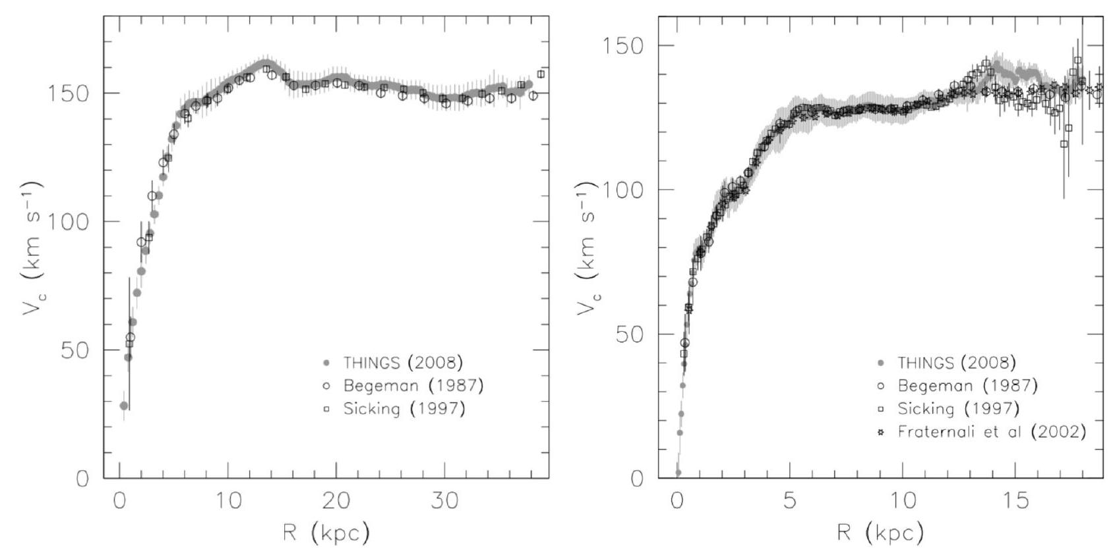
Figure 2 - Courbes de rotation de galaxies en fonction de la distance à leur centre $\left[v_{θ}=f(r)\right]$, observées pour les galaxies NGC 3198 (gauche) et NGC 2403 (droite). On remarque que les résultats sont très similaires.
34 - Donner une valeur approximative du rayon $R_{\text{vis }}$ à l'intérieur duquel presque toute la matière visible de la Galaxie est contenue. Si on suppose que les résultats obtenus en symétrie sphérique sont valides au-delà de ce rayon, quel est le comportement de $v_{θ}(r)$ dans le plan galactique? Préciser à quoi correspond le pré-facteur que ce comportement fait apparaître.
35 - La figure 2 donne deux exemples de courbes de rotation pour des galaxies spirales similaires à la nôtre. Ces courbes représentent la vitesse de rotation en fonction de la distance au centre de la galaxie. Vous semblent-elles compatibles avec les résultats obtenus aux questions précédentes?
4 Halo de matière noire
36 - Expliquer pourquoi la présence d'un halo galactique de matière dite noire pourrait permettre d'expliquer les courbes de la figure 2. On précisera l'utilisation de l'adjectif noir, ainsi que la répartition approximative de cette matière dans ces galaxies qui pourrait expliquer ces courbes (aucun calcul détaillé n'est attendu à ce stade).
37 - Un premier modèle pour décrire la répartition de masse du halo de matière noire est le modèle de Navarro-Frenk-White, qui introduit dans un cadre de symétrie sphérique la densité de masse suivante :
$$ρ_{h}(\overset{˜}{r})=\frac{ρ_{h,0}}{\frac{\overset{˜}{r}}{R_{h}}{\left(1+\frac{\overset{˜}{r}}{R_{h}}\right)}^{2}},$$
où $ρ_{h,0}$ et $R_{h}$ sont des constantes qui dépendent de la galaxie étudiée, et où $\overset{˜}{r}$ est le rayon sphérique défini précédemment. Cette densité de matière vous semble-t-elle physiquement valide dans les limites $\overset{˜}{r}→0$ et $\overset{˜}{r}→∞$ ?
38 - En utilisant les résultats de la figure 3, expliquer pourquoi le modèle de Navarro-FrenkWhite permet de retrouver l'allure générale des courbes de rotations des galaxies NGC 3198 et NGC 2403 données dans la figure 2. En déduire une valeur approximative pour le rayon $R_{h}$ de la galaxie NGC 3198, décrite dans la courbe de gauche de cette figure.
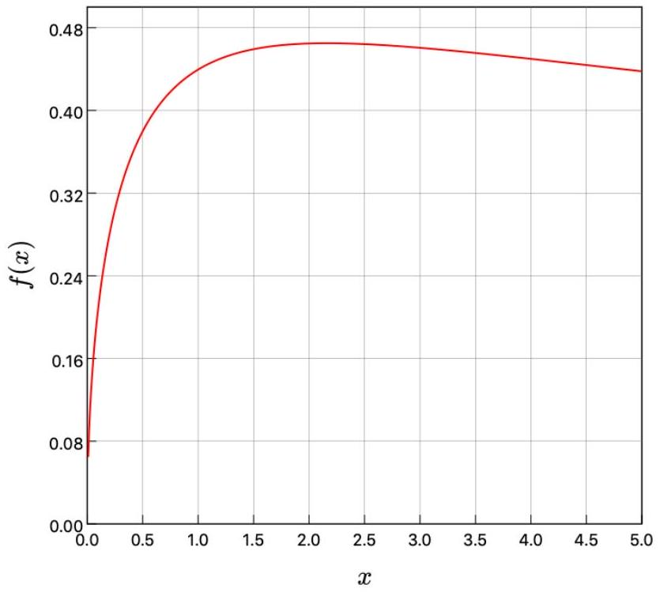
Figure 3 - Courbe de la fonction $f(x)=\sqrt{\frac{ln⁡(1+x)}{x}−\frac{1}{1+x}}$.
39 - Pour éviter que la masse totale du halo de matière noire soit infinie, on pose généralement que la densité de matière noire $ρ_{h}$ tombe brutalement à zéro pour un rayon $r=βR_{h}$, où le facteur $β$ varie d'une galaxie à l'autre. Pour la Voie lactée, on a $ρ_{h,0}=0,012M_{⊙}⋅{pc}^{−3}$, $R_{h}=18kpc$, et $β≃10$. En déduire la masse totale $M_{h}$ du halo de matière noire exprimée en masse solaire, et la comparer à la masse du disque galactique. Commenter.
40 - Comparer également les ordres de grandeur des densités de matières visible et noire dans le système solaire, sachant que le Soleil se situe dans le disque galactique à une distance de l'ordre de 8 kpc du centre galactique. Conclure sur la prédominance de matière noire dans l'environnement solaire proche, dans le cadre du modèle de Navarro-Frenk-White.
5 Distribution de densité perpendiculaire au disque
On s'intéresse dans cette partie à la détermination de la densité massique de matière noire au niveau du disque galactique. Celle-ci pourrait en effet être corrélée à la densité de matière lumineuse, et y être donc plus élevée sur le disque que dans le modèle à symétrie sphérique de Navarro-Frenk-White. C'est l'observation du déplacement des étoiles perpendiculairement au disque de la Galaxie qui permet d'avoir des informations sur la distribution locale de matière. Ce déplacement se superpose au mouvement d'ensemble de rotation, et on suppose qu'on peut étudier ces deux mouvements indépendamment. Comme dans les parties précédentes, on note $z$ la direction perpendiculaire au plan galactique, et on suppose que la Galaxie est approximativement axisymétrique. On se place également en coordonnées cylindriques ( $r,θ,z$ ) d'origine le centre de la Voie lactée.
41 - On se place dans le disque galactique. En utilisant les résultats précédents, montrer que la distribution totale de matière (visible et noire) vérifie :
$$ρ(\vec{r})=−\frac{1}{4πG}\left(\frac{∂K_{z}}{∂z}−\frac{1}{r}\frac{∂v_{θ}^{2}}{∂r}\right),$$
où $ρ$ est la densité de matière et $v_{θ}$ la vitesse de rotation d'ensemble au rayon $r$.
42 - Au voisinage du Soleil, soit pour un rayon de l'ordre de 8 kpc , justifier qu'on puisse négliger le deuxième terme du membre de droite de l'équation (9).
On omettra jusqu'à la fin de cette partie les dépendances en $r$ et $θ$ des grandeurs étudiées, supposant que dans une approximation de disque fin, les distances caractéristiques de variations sont beaucoup plus petites selon la direction ${\vec{e}}_{z}$ que selon les directions ${\vec{e}}_{r}$ et ${\vec{e}}_{θ}$.
43 - On étudie à présent le mouvement propre d'une étoile, c'est-à-dire par rapport au mouvement de rotation de la Galaxie. On peut isoler le mouvement selon l'axe $z$, qui est celui étudié dans cette partie. Donner le signe de $K_{z}$ pour $z>0$ puis pour $z<0$, et décrire qualitativement le mouvement propre d'une étoile perpendiculairement au disque galactique si celle-ci est liée gravitationnellement à la Galaxie.
44 - On décrit le mouvement d'une étoile tel que discuté à la question précédente par sa vitesse perpendiculaire $v_{z}(z)$. Obtenir une équation reliant la vitesse $v_{z}(z)$ à $v_{z}(0)$. Cette équation fera apparaître une intégrale de $K_{z}$.
À partir de maintenant, on distingue différents types d'étoiles, qui sont désignés par un indice $i$. On introduit la grandeur ${\overset{‾}{ρ}}_{i}\left[z,v_{z}\right]$ qui décrit la densité d'étoile de type $i$ à l'altitude $z$ par rapport au plan galactique et de vitesse $v_{z}$. Ainsi, le nombre d'étoiles de type $i$ de position $z$, de vitesse $v_{z}$ à $dv_{z}$ près, et dans un volume $d^{3}V=dx⋅ dy⋅ dz$, est ${\overset{‾}{ρ}}_{i}\left[z,v_{z}\right]dv_{z}{ d}^{3}V$. Il faut multiplier cette densité par la masse des étoiles de type $i$ pour obtenir une densité de masse. On suppose également par la suite que la distribution de vitesse sur $z$ pour un type d'étoile $i$ est décrite par une statistique du type
$${\overset{‾}{ρ}}_{i}\left[0,v_{z}\right]={\overset{˜}{ρ}}_{i}(0)\frac{1}{\sqrt{2π}σ_{i}}exp⁡\left[−\frac{v_{z}^{2}}{2σ_{i}^{2}}\right]$$
où $σ_{i}$ est la dispersion de vitesse des étoiles de type $i$.
45 - Quelle est la dimension de ${\overset{‾}{ρ}}_{i}\left[z,v_{z}\right]$ ? Montrer que ${\overset{˜}{ρ}}_{i}(0)$ est bien la densité volumique d'étoiles de type $i$ dans le plan galactique.
46 - La Galaxie contenant un très grand nombre d'étoiles de tout type qui se rapprochent et s'éloignent du plan galactique, et supposant que le déplacement de ces étoiles perpendiculairement au plan galactique a atteint un régime stationnaire, on écrit que ${\overset{‾}{ρ}}_{i}\left[0,v_{z}(0)\right]={\overset{‾}{ρ}}_{i}\left[z,v_{z}(z)\right]$, où $v_{z}(z)$ est le terme calculé à la question 44 à partir de $v_{z}(0)$. Justifier cette égalité à partir de considérations physiques. En déduire la valeur de ${\overset{‾}{ρ}}_{i}\left[z,v_{z}\right]$.
47 - En déduire finalement ${\overset{˜}{ρ}}_{i}(z)$, la densité volumique d'étoiles de type $i$ à l'altitude $z$. Conclure sur la possibilité d'estimer la densité totale de matière contribuant à engendrer un champ de gravitation en fonction de la dispersion de vitesse ainsi que la distribution verticale d'une population d'étoiles.
48 - En utilisant la méthode décrite dans cette partie, on peut estimer la densité de masse gravitante proche du Soleil à $(0,076±0,015)M_{⊙}⋅{pc}^{−3}$, à comparer à une densité de l'ordre de $(0,043±0,011)M_{⊙}⋅{pc}^{−3}$ estimée pour la matière visible. Commenter cette observation par rapport aux résultats de la question 40.
Troisième partie
Cosmologie et énergie noire
1 Univers de Friedmann-Lemaître
Utilisant la relativité générale pour décrire la gravitation, il est possible sous certaines hypothèses d'avoir des modèles simples décrivant la structure et la dynamique de l'Univers aux grandes échelles. Les principales hypothèses sont que l'Univers est homogène et isotrope aux échelles étudiées, et qu'il ne possède donc pas de position ou de direction privilégiées. Ce modèle, dit d'espace-temps de Friedmann-Lemaître (voire de Friedmann-Lemaître-Robertson-Walker) décrit l'Univers par un paramètre d'échelle dépendant du temps $a(t)$, ainsi qu'un paramètre de courbure. Le paramètre de courbure décrit la possibilité d'avoir un Univers à géométrie sphérique, hyperbolique, ou plane. Dans la suite, on supposera que l'Univers est plat dans une très bonne approximation (ce qui est vérifié observationnellement), et on ne considérera donc pas de paramètre de courbure. L'évolution temporelle de l'Univers est donc intégralement décrite par son facteur d'échelle $a(t)$ tel que la distance physique $d\vec{r}(t)$ entre deux objets comobiles, à savoir qui n'ont pas d'autres mouvements l'un par rapport à l'autre que celui lié à l'expansion ou à la contraction de l'Univers, vérifie
$$d\vec{r}\left(t_{2}\right)=\frac{a\left(t_{2}\right)}{a\left(t_{1}\right)}d\vec{r}\left(t_{1}\right),$$
avec $t_{1}$ et $t_{2}$ deux instants quelconques. On note conventionnellement $t_{0}$ le temps actuel, et $a_{0}=a\left(t_{0}\right)$ le facteur d'échelle associé.
49 - La relativité générale est la théorie qui décrit la gravitation au-delà du formalisme newtonien. Préciser à quelle époque et par qui cette théorie a été élaborée, ainsi que les limites de validité de la physique newtonienne.
50 - Comment est modifié un volume délimité par des observateurs comobiles lorsque le facteur d'échelle passe d'une valeur $a_{1}$ à une valeur $a_{2}$ ?
51 - Une étude dynamique donne parfois que $a(t)→0$ dans le passé en un temps fini. À quelle événement bien connu cela correspond-t-il?
Ce point particulier permet de donner une référence aux temps cosmologiques, et donc de définir un âge de l'Univers : fixant par convention $t=0$ lorsque $a=0$, le temps actuel $t_{0}$ est aussi l'âge de l'Univers.
52 - On définit le paramètre de Hubble
$$H(t)=\frac{\overset{˙}{a}(t)}{a(t)}.$$
Les mesures actuelle donnent pour les temps présents $H\left(t_{0}\right)=H_{0}=67,74 km⋅{ s}^{−1}⋅{Mpc}^{−1}$. On définit aussi le temps de Hubble $t_{H}=1/H_{0}$, qui vaut $4,55×{10}^{17} s$. Dans un modèle simple d'expansion linéaire $a(t)=αt$, où $α$ est une constante positive, quel est l'âge de l'Univers? Exprimer cet âge en années.
2 Équations de Friedmann et dynamique de l'Univers
On prend comme hypothèse que l'Univers est rempli d'un seul fluide homogène et isotrope. Ce fluide peut décrire aussi bien un gaz de poussière interstellaire que du rayonnement électromagnétique, mais on se restreindra dans cette partie au cas du gaz interstellaire. Celui-ci est décrit par sa densité d'énergie $u(t)$, ainsi que sa pression $P$. Dans ce cadre, la relativité générale permet d'obtenir la $1^{\text{ère }}$ équation de Friedmann :
$$\frac{{\overset{˙}{a}}^{2}}{a^{2}}=\frac{8πG}{3c^{2}}u(t).$$
53 - Vérifier que cette équation est bien homogène.
54 - On suppose que l'évolution de l'Univers est adiabatique réversible, et que le seul travail est celui des forces de pression. En raisonnant sur l'évolution temporelle d'un volume d'Univers délimité par des observateurs comobiles, obtenir une équation d'évolution temporelle pour $u$ faisant intervenir les grandeurs $u,H$, et $P$.
55 - En déduire la $2 ^{\text{ème }}$ équation de Friedmann :
$$\frac{\overset{¨}{a}}{a}=−\frac{4πG}{3c^{2}}(u+3P),$$
qui décrit la dynamique de l'Univers. Sous quelle condition l'expansion de l'Univers est-elle accélérée ou ralentie?
56 - On suppose par la suite que le fluide remplissant l'Univers est décrit par une équation d'état $P=wu$, où $w$, qui est une constante décrivant le fluide en question, est nommé paramètre d'état. Montrer alors que l'évolution temporelle de la densité d'énergie vérifie $u∝a^{γ}$, où on précisera la valeur de l'exposant $γ$.
57 - On considère le cas où le fluide est un gaz de poussière non collisionnel, et où la seule énergie des particules est leur énergie de masse $E=mc^{2}$. En utilisant le résultat de la question précédente et en considérant la dilatation d'un volume d'Univers, en déduire la valeur de $w$. Ce résultat est-il compatible avec les hypothèses d'absence de collision dans le gaz de poussière?
58 - Montrer que l'on peut obtenir pour un Univers rempli par un fluide de paramètre d'état $w$ l'équation
$$H^{2}(t)=H_{0}^{2}{\left(\frac{a_{0}}{a(t)}\right)}^{3(1+w)},$$
avec $a_{0}$ le facteur d'échelle aux temps actuels.
59 - Reformuler cette équation de la façon la plus simple possible en introduisant les grandeurs adimensionnées $x=a/a_{0}$ et $τ=H_{0}t$.
3 Expansion accélérée de l'Univers et énergie noire
60 - On commence par considérer un Univers de matière, décrit par un gaz de poussière non collisionnel, dont le paramètre d'état a été déterminé dans les questions précédentes. Déterminer la loi d'évolution $x_{\text{mat }}(τ)$ puis $a_{\text{mat }}(t)$ en prenant comme origine des temps $a_{\text{mat }}(0)=0$. Tracer $a_{\text{mat }}(t)$.
61 - La durée de vie de l'Univers est-elle finie ou infinie? Déterminer et calculer numériquement l'âge de l'Univers dans un tel modèle.
62 - Les observations cosmologiques récentes indiquent que l'expansion de l'Univers est actuellement accélérée. Est-ce compatible avec un Univers dominé par de la matière, pour lequel on supposera que $w=0$ est une très bonne approximation?
Pour expliquer l'accélération de l'expansion de l'Univers, il a été postulé que ce dernier était dominé par une forme d'énergie dite noire, visible uniquement par son effet sur l'expansion de l'Univers. Cette énergie noire aurait un paramètre d'état $w=−1$.
63 - À partir de l'évolution temporelle de la densité d'énergie par unité de volume d'un fluide vérifiant $w=−1$, expliquer pourquoi l'énergie noire est fréquemment qualifiée d'énergie du vide.
64 - Déterminer la loi d'évolution de $a_{Λ}(t)$ pour un Univers dominé par l'énergie noire, en prenant comme condition initiale $a_{Λ}\left(t_{0}\right)=a_{0}$. Tracer $a_{Λ}(t)$. Est-ce compatible avec une expansion accélérée de l'Univers?
65 - Les observations astrophysiques et cosmologiques actuelles accréditent fortement l'hypothèse d'un Big-Bang. Est-ce compatible avec un modèle d'Univers dominé uniquement par de l'énergie noire?
66 - Proposer un modèle d'Univers rassemblant les ingrédients précédents et qui pourrait être naturellement compatible avec un Big-Bang dans le passé et une phase présente d'expansion accélérée.
Fin

  - On rappelle que la loi de Stefan s'écrit $φ(T)=σT^{4}$, où $φ$ est la densité surfacique de flux émis par un corps noir à la température $T$.

